Программа профилактики детского электротравматизма.

Школьные каникулы – это не только отдых для детей, но и повод для волнения взрослых: ребенок много времени проводит один, чем он занят, все ли с ним в порядке? Сегодня говорим о том, как обеспечивают безопасность детей энергетики, и о чем могут и должны побеспокоиться родители.
- Что сделают энергетики?
Традиционно перед каждыми школьными каникулами специалисты филиала ПАО «ФСК ЕЭС» Кубанское ПМЭС дополнительно проверяют подстанции и линии электропередачи, расположенные вблизи учебных заведений и во дворах жилых домов: целы ли ограждения, есть ли предупреждающие об опасности знаки. На трансформаторных подстанциях.
Ежегодно энергетики проводят для школьников познавательные уроки, конкурсы рисунков и историй на тему электричества и правильного с ним обращения. Но работы одних энергетиков в данном направлении недостаточно, для полного понимания проблем электробезопасности нужен пример общества, в котором растет ребенок, и, конечно же, главным образом родителей. Эта работа приносит свои результаты: электротравмы на энергетических объектах единичные, и каждый случай становится поводом для служебной проверки. Но только технических мер мало для того, чтобы полностью обезопасить детей. Им нужен пример родителей.
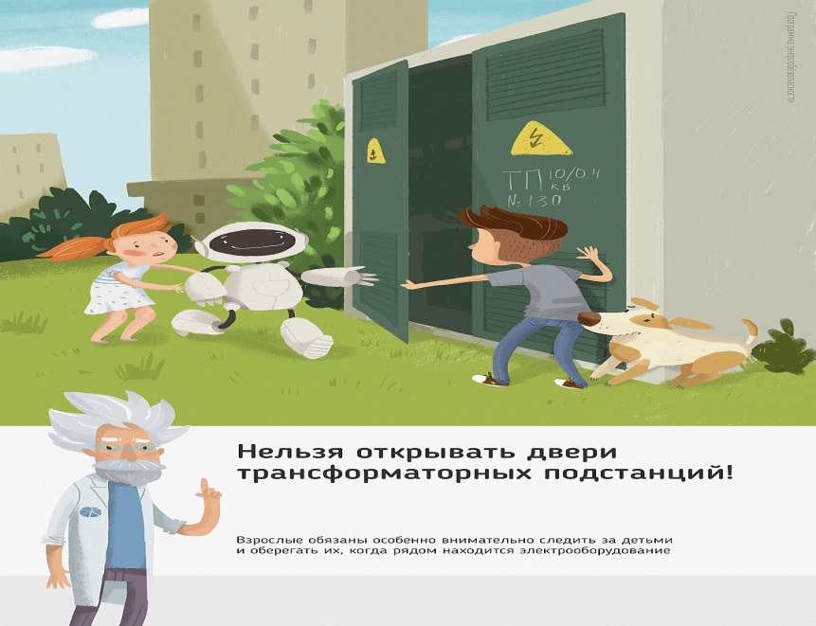

Рис.1 Нельзя открывать двери трансформаторных подстанций

2.Что должны сделать родители?
Первое, что должны сделать родители – организовать в своем доме электробезопасный быт. Перед школьными каникулами не забудьте проверить состояние розеток и выключателей, осмотрите все шнуры электроприборов: они не должны быть перекручены, оголены, не должны попадать под ножки стульев.
Затем нужно напомнить правила электробезопасности детям (см. ВАЖНО) и объяснить, почему нельзя их нарушать. Например, приведите буквально несколько цифр для сравнения: для жизни человека опасно напряжение 12 вольт в сырых помещениях и на земле, 36 вольт - в сухих помещениях, а самое низкое напряжение на линиях электропередачи – 220 вольт. То есть даже в линиях низшего класса напряжений оно многократно выше опасной для человека черты.
Ну и, наконец, нужно повторить с ребенком алгоритм действий в экстремальной ситуации. Проверьте, умеет ли он набирать на сотовом телефоне телефон экстренных служб. Изучите с ним вещества и предметы, которые хорошо проводят электрический ток и потому особенно опасны, и, наоборот, вещества и предметы, плохо проводящие электрический ток и полезные в экстремальной ситуации.
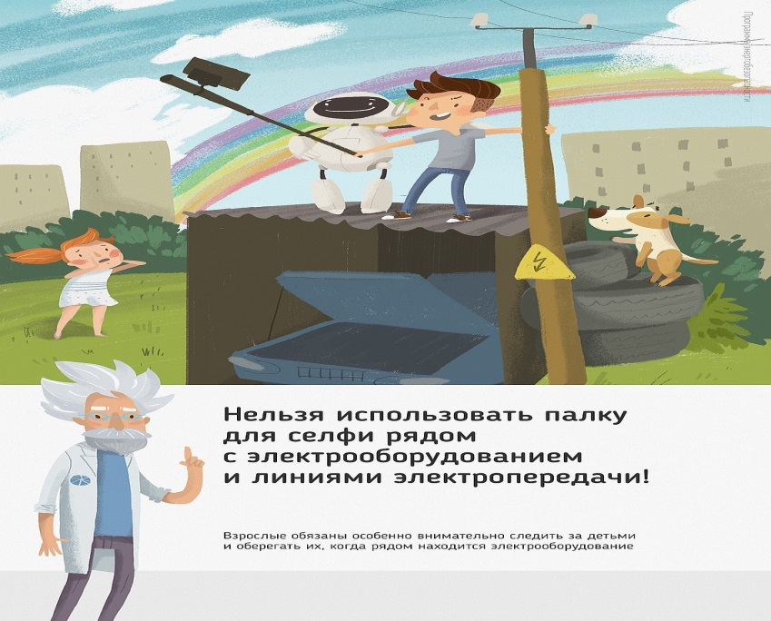
Рис 2. Нельзя использовать палку для селфи рядом с электрооборудованием и линиями электропередачи

ВАЖНО
3. Правила электробезопасности на улице
- нельзя забираться на крыши домов и строений, на деревья, железнодорожные вагоны и другие объекты, вблизи которых проходят провода линий электропередачи;
- нельзя устраивать игры вблизи энергообъектов: трансформаторных подстанций и линий электропередачи;
- не следует набрасывать на провода посторонние предметы и запускать вблизи них летательные аппараты и воздушных змеев;
- нельзя поднимать с земли и приближаться к оборванным проводам ближе, чем на 10 метров. Если вы все же попали в опасную зону, то уходить нужно «гусиным шагом»: пятка шагающей ноги, не отрываясь от земли, приставляется к носку другой ноги, при этом ноги не отрываются от земли и друг от друга;
- нельзя заходить на территорию и в помещения электросетевых сооружений, открывать двери электроустановок;
- смертельно опасно забираться на столбы высоковольтных линий электропередачи, чтобы сделать красивую фотографию.
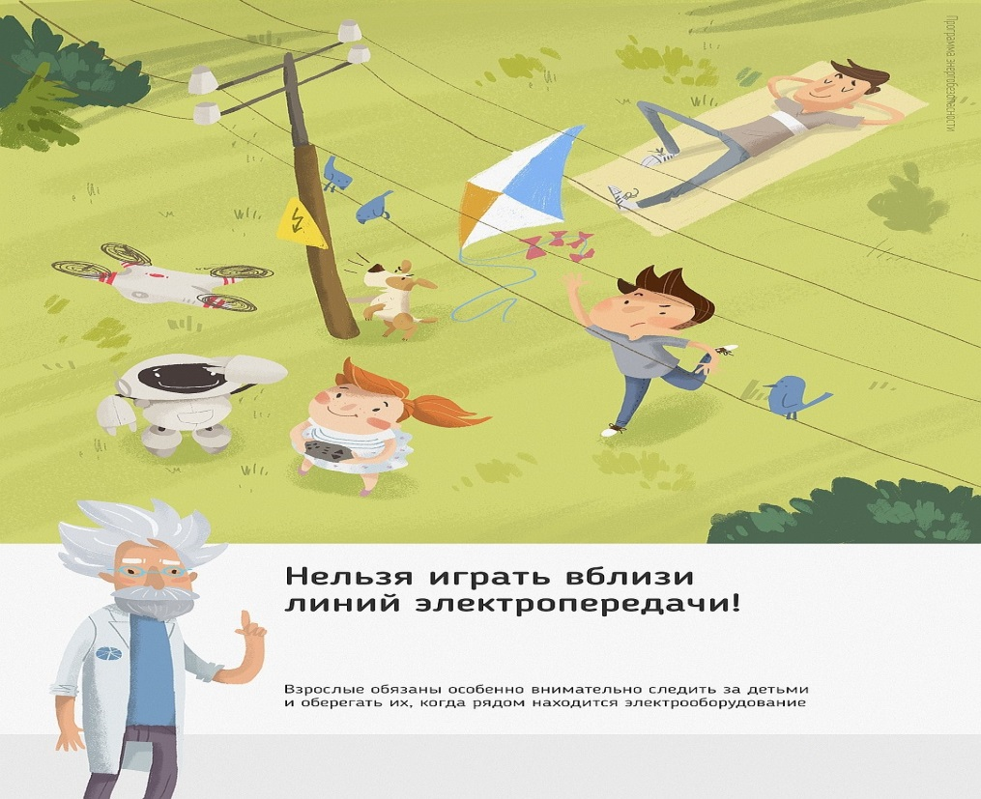
Рис.3 Нельзя играть вблизи линий электропередачи

Правила электробезопасности дома
- не тяните вилку из розетки за провод;
- не пользуйся неисправными электроприборами;
- не беритесь за провода электрических приборов мокрыми руками.
- не открывайте дверцы электрощитков и сборок.
Об открытых подстанциях, оборванных проводам нужно сообщить в Кубанское ПМЭС по телефону 8-861-219-40-20 или позвонить на единый телефон всех экстренных служб 112.
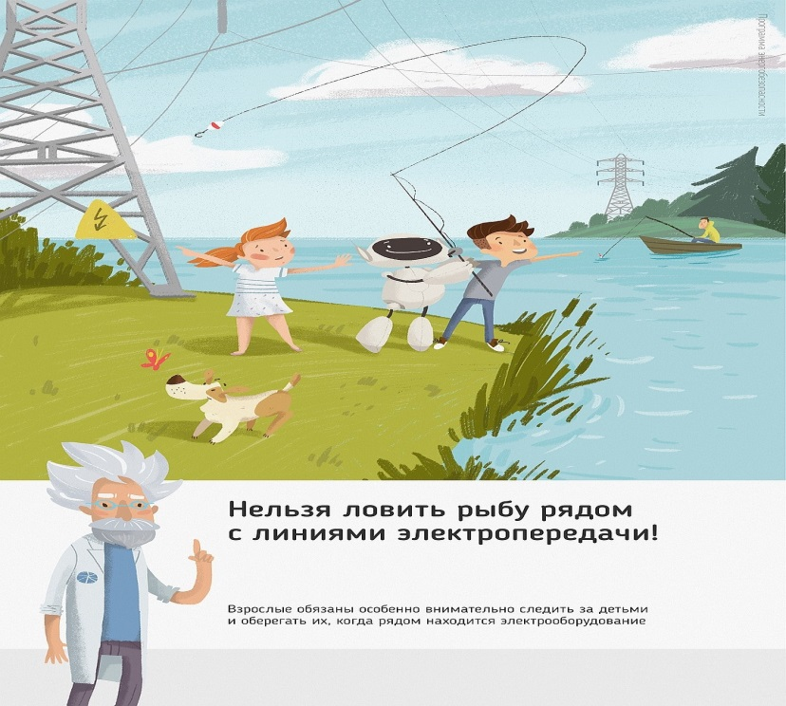
Рис. 4 Нельзя ловить рыбу рядом с линиями электропередачи

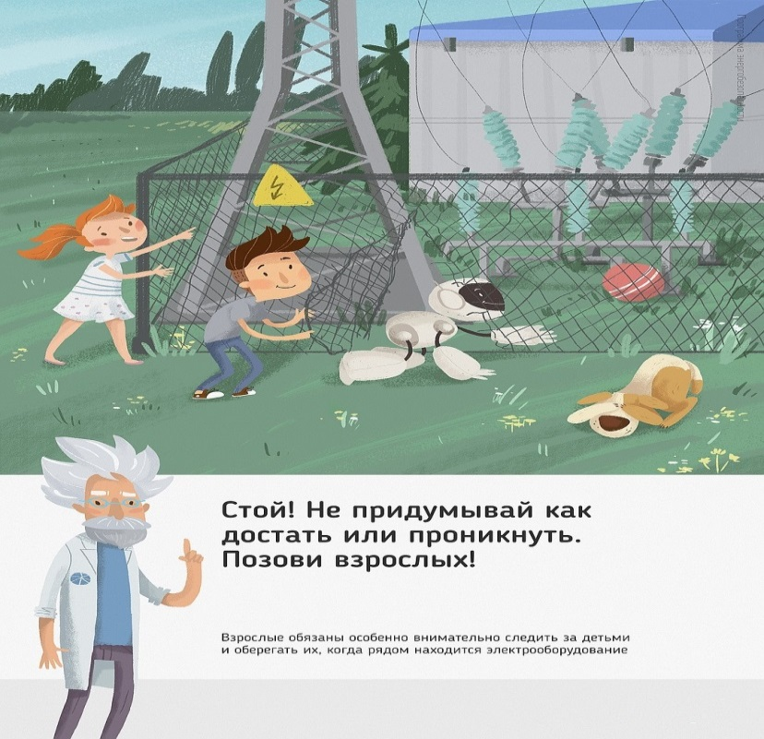
Рис. 5 Стой! Не придумывай как достать или проникнуть. Позови взрослых!

